- Написать продающий текст про мощное противовирусное средство «Даруна»

Препарат «Даруна»: естественный путь избавления от вирусов и бактерий

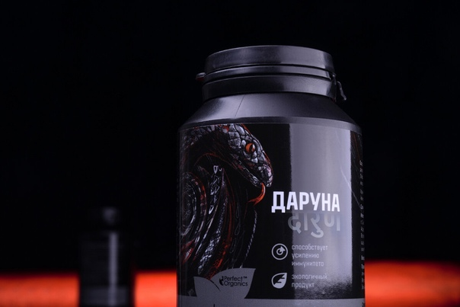

Противовирусное средство «Даруна» – дар аюрведы

Вирусные инфекции с незапамятных времен уносили миллионы человеческих жизней. Индийские мудрецы собрали воедино секреты человеческого здоровья и назвали полученные знания аюрведой, что в переводе с санскрита означает «наука жизни».
У аюрведы колоссальный опыт борьбы с хроническими вирусными заболеваниями, и это подтолкнуло ученых к поиску возможностей применения аюрведических знаний на практике в наши дни.
Михаил Альбертович Суботятлов, доктор медицинских наук, признанный авторитет в изучении аюрведы соединил древние традиции индийского народного врачевания с достижениями современной медицины. Так родился уникальный продукт на основе естественных компонентов «Даруна», безжалостный убийца вирусов и бактерий.

Препарат «Даруна»: сила – в единстве компонентов

Уникальность препарата в его тщательном сборе: в одном флаконе встретились три мощнейших на планете противовирусных экстракта трав, каждый из которых обладает определенным спектром действий: БХУМИАМАЛАКИ (PHYLLANTHUS NIRURI), ХАРИТАКИ (TERMINALIA CHEBULA), БРИНГАРАДЖ (ECLIPTA ALBA).
В совокупности целебных свойств «Даруна» позволяет организму человека самому справляться с любой проблемой, активируя его защитные функции и оставаясь при этом средством, непримиримым к вирусной угрозе.
В состав противовирусного комплекса «Даруна» входят растения, которые издавна используются в традиции аюрведы и обладают способностью блокировать размножение вирусов. Это вирусы, вызывающие ряд хронических заболеваний, таких как: хронический гепатит, герпес, цитомегаловирусная инфекция и другие.

Широкий спектр действий препарата «Даруна»

Однако одним противовирусным эффектом действие препарата не ограничивается. Среди дополнительных для здоровья человека бонусов нередко встречаются случаи снижения повышенного артериального давления, нормализация уровня сахара в крови, избавление от запоров, кожных болезней, мигреней, язвенной болезни, гастрита, болезни сердца и много других желанных эффектов, полученных при систематическом применении препарата «Даруна». Такие чудесные результаты объясняются способностью противовирусного средства комплексно воздействовать на организм человека, буквально перезагружая иммунную систему.
Универсальность средства «Даруна» в антибактериальном, антиокислительном, противовоспалительном, иммуномодулирующем действии. Комплекс «Даруна» широкого спектра применения предупреждает негативные сценарии развития хронических вирусных болезней, одновременно оздоравливает и омолаживает все наше тело, замедляя процесс старения и повышая сопротивляемость организма.

Отсутствие побочных эффектов комплекса «Даруна»

Стоит указать на еще одно преимущество «Даруны» – минимум или полное отсутствие побочных эффектов противовирусного комплекса и возможность приобрести препарат без рецепта врача, что позволяет победить болезнь еще до ее наступления.

2.Переформулировать заголовок к статье, написать заголовок простыми словами для читателя.

Экспериментальное подтверждение эффективности растительных веществ в отношении вируса гриппа.

